**פרויקט אישי – חלק א'**

**מגישה: ירדן ששון 318646171**

**תיאור האפליקציה**

Find Kangoo Jumps Near You



האפליקציה בה בחרתי לפרויקט זה מאפשר למשתמש לקבל מידע על מקומות בהם ניתן להשתתף באימון מסוג KANGOO JUMPS, לקבל הוראות נסיעה לסניף שיבחר, ולהשאיר פרטים לסטודיו בו הוא מעוניין ויחזרו אליו.

אימון הקאנגו הגיע לארץ לפני כ-8 שנים והוא בעל נעליים ייחודיות הבולמות עד 80% מהעומסים על הברכיים והגב המתאים לנשים וגברים בכל הגילאים ובטווח משקל של 45-100 ק"ג. האימון מתבצע ע"י מדריכי כושר אשר מוסמכים לאימון מסוג זה ומטרתו לפתח סיבולת לב ריאה תוך שמירה על יציבות. בנוסף, האימון שומר על דופק גבוה ושורף כ600-800 קלוריות לשעה!

**דרישות UX**

KANGOO JUMPS הינו אימון מיוחד אשר מתקיים כיום ברחבי הארץ בקרב סטודיויים פרטיים וסניפי חדרי כושר שונים ולכן אפליקציה זו תסייע למשתמש למצוא את המקום הקרוב ביותר אליו בו ניתן להשתתף באימון הזה.

על המשתמש למלא את פרטי המייל שלו כדי לתעד את החיפושים באתר ובהמשך יתאפשר לו לבחור האם ירצה שהסניף הנבחר יצור עימו קשר ואף לפתוח את הוראות הנסיעה לשם. בנוסף, על המשתמש לבחור דרך "סינון" של ימים (אמצע שבוע/סוף שבוע/גם וגם) ושעות (בוקר/ערב/גם וגם) בהם הכי מתאים לו להשתתף באימונים אלו ובכך לקבל את הסטודיו/חדר כושר בו מתקיים אימון קאנגו בשעות שהכי מתאימות עבורו.

האפליקציה למעשה תיעזר במיקום של המשתמש על מנת להחזיר את כל הסניפים של חדרי כושר המציעים אימון זה או סטודיויים המיועדים לאימונים אלו בלבד שהכי קרובים אליו. כלומר, ע"י שימוש בAPI של geolocation ו-Google Maps Directions נוכל לאפשר את ממשק הסניפים הקרובים אליו והוראות הנסיעה לשם.

על מנת לספק את שירות זה, נדרש לאסוף מידע על המקומות בארץ בהם ניתן להשתתף באימון ה-KANGOO JUMPS וגם את שעות הפעילות המדויקות.

מבנה הנתונים הנדרש:

**SEARCHES** (Email, Search DT, Optional Days, Optional Hours)

מייל המשתמש, תאריך ושעת חיפוש, בחירת ימים מועדפים, בחירת שעות מועדפות

**CENTERS** (ID, Center Name, Info, Phone #, Street, Number, City, Zip Code, Workout Days, Workout Hours)

מזהה המרכז (יינתן על ידי בשביל סדר וארגון של בסיס הנתונים), שם המרכז, מידע כללי על המרכז, מספר טלפון של המרכז, רחוב המרכז, מספר מגורים של המרכז, עיר שהמרכז ממוקם בו, מיקוד, ימים בהם יש אימון קאנגו, שעות בהם יש אימוני קאנגו

*הימים השעות בהתאם לאופציות הסינון של המשתמש

**INTERESTED** (Phone#, Center Name, Full Name)

מספר טלפון של המשתמש המעוניין, שם המרכז שהמשתמש מעוניין שיצרו עימו קשר, שם מלא של המתעניין

**ספציפיקציות UI**

המטרה של האפליקציה הינה להשאיר רושם קודם כל של סדר וארגון מול המשתמש, ממשק שקל לשימוש לקבלת מידע על המקום בו מתקיימים האימונים, ועיצוב המעניק תחושה של מוטיבציה, ספורט, וכיף.

הצבעים בהם אשתמש עבור האפליקציה הינם צבעי קיץ וניאון – צבעים אשר מעניקים תחושה טובה וחדשנית המתקשרים פסיכולוגית לספורט. בנוסף, יהיו תמונות של הנעליים המיוחדות של האימון וכדומה. הפונט שאבחר להשתמש בו הוא Montserrat Alternatives/Raleway.

**Wireframes**

* דף בית:

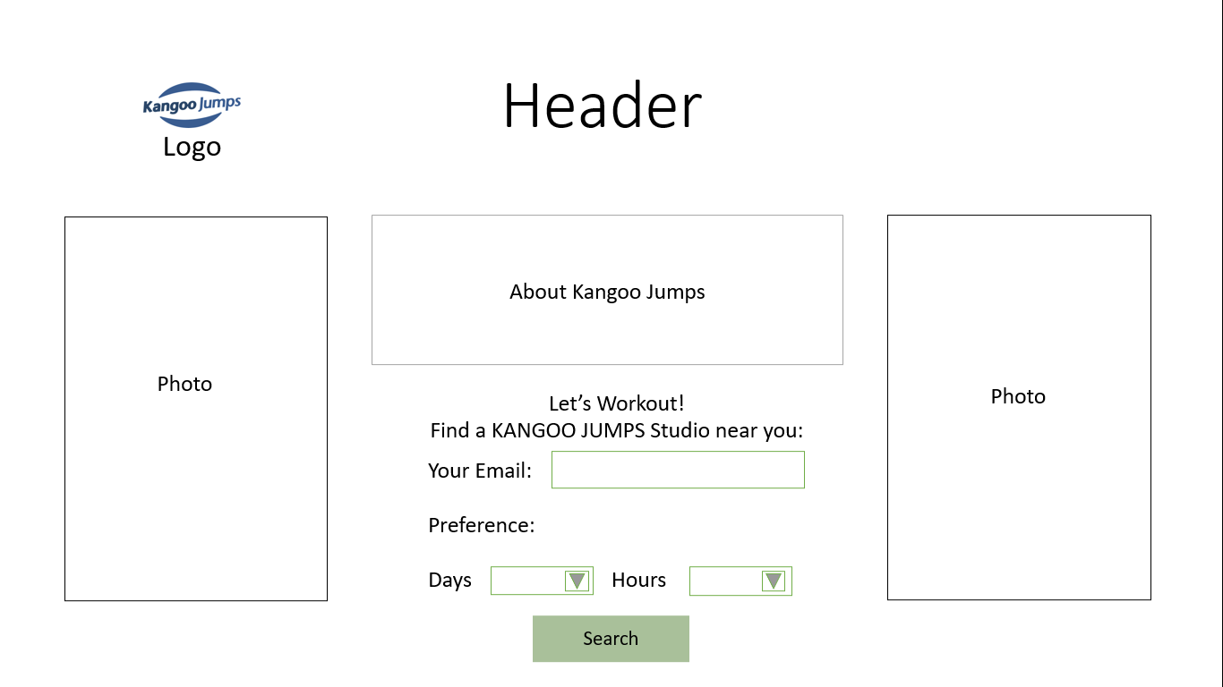

* תוצאות חיפוש:

* בחירת סניף:

*הוראות הנסיעה יופיעו בתוך המפה שכבר מוצגת בדף בלחיצת הכפתור Get Directions

* דף השארת פרטים:

* עמוד אישור שליחת פרטים:

